第一节 酚的学案

1. 苯酚沾在皮肤上，正确的处理方法是
A.酒精洗涤 B.水洗 C.氢氧化钠溶液洗涤 D.溴水处理
2. 下列有机物属于酚的是
A. C₆H₅—CH₂OH B. HO—C₆H₄—CH₃
C. C₁₀H₇—OH D. C₆H₅—CH₂CH₂OH
3.除去苯中所含的苯酚,可采用的适宜方法是
A. 加70℃以上的热水,分液 B. 加适量浓溴水,过滤
C. 加足量NaOH溶液,分液 D. 加适量FeCl₃溶液,过滤
4.下列有机物不能与HCl直接反应的是
A.苯 B.乙烯 C.丙醇 D.苯酚钠
5．为了把制得的苯酚从溴苯中分离出来，正确的操作是
A. 把混合物加热到70℃以上，用分液漏斗分液
B. 加烧碱溶液振荡后分液，再向上层液体中加盐酸后分液
C. 加烧碱溶液振荡后分液，再向上层液体中加食盐后分液
D. 向混合物中加乙醇，充分振荡后分液
6．用一种试剂就能区分开苯酚、乙醇、NaOH溶液、AgNO₃溶液、KSCN溶液这六种无色液体。它是
A．溴水 B．FeCl₃溶液 C．金属钠 D．CuO
7．由C₆H₅—、C₆H₄—、—CH₂—、—OH四种原子团共同组成属于酚类的物质，可得到的结构有
A．2种 B．3种 C．4种 D．5种
8．能证明苯酚具有弱酸性的方法是
①苯酚溶液加热变澄清 ②苯酚浊液中加NaOH后，溶液变澄清，生成苯酚钠和水。③苯酚可与FeCl₃反应 ④在苯酚溶液中加入浓溴水产生白色沉淀 ⑤苯酚能使石蕊溶液变红色 ⑥苯酚能与Na₂CO₃溶液反应放出CO₂
A．②⑤⑥ B．①②⑤ C．③④⑥ D．③④⑤
9．下列分子式表示的一定是纯净物的是
A．C₅H₁₀ B．C₇H₈O C．CH₄O D．C₂H₄Cl₂
10．已知酸性强弱顺序为 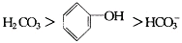，下列化学方程式正确的是
A．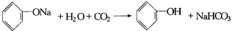
B．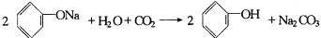
C．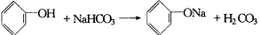
D．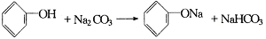
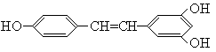11．白藜芦醇广泛存在于食物（例如桑椹、花生、尤其是葡萄）中，它可能具有搞癌性。能够跟1摩尔该化合物起反应的Br₂或H₂的最大用量分别是
A．1摩尔 1摩尔 B．3.5摩尔 7摩尔
C．3.5摩尔 6摩尔 D．6摩尔 7摩尔
12．下列关于苯酚的叙述不正确的是
A．苯酚是一种弱酸，滴加指示剂变色
B．苯酚在水溶液中能按下式电离：
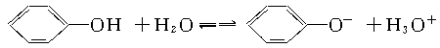
C．苯酚钠在水溶液中几乎不能存在，会水解生成苯酚，所以苯酚钠溶液显碱性
D．苯酚有腐蚀性，溅在皮肤上可用酒精冲洗
13．已知丙三醇和甲苯的混合物中含氧的质量分数为10%，则其中含氢的质量分数为
A．1.67% B．4.4% C．8.7% D．无法计算
14．以苯、硫酸、NaOH、亚硫酸钠为原料，合成苯酚的方法可简单表示为：
磺化
亚硫酸钠
①
②
③
④
SO₂
烧碱/300⁰C熔化
苯——→苯磺酸————→苯磺酸钠——————→苯酚钠(及盐和水)——→苯酚

⑴写出下列各步变化的化学方程式
① ②
③ ④
⑵根据上述反应判断苯磺酸、苯酚、亚硫酸三种物质的酸性强弱 ，理由是 。
15．0．94g某有机物在纯氧中完全燃烧，可生成二氧化碳2.64g,水0.54g,同时消耗氧气2.24g。又知此有机物蒸气0.224L（已折算成标准状况下）的质量为0.94g。
⑴求此有机物的分子式。
⑵若此有机物跟FeCl3溶液作用显紫色，写出此有机物的结构简式。
16．含苯酚的工业废水的方案如下图所示：
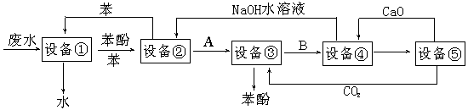
回答下列问题：
⑴设备①进行的是 操作（填写操作名称），实验室这一步操作所用的仪器是 ；
⑵由设备②进入设备③的物质A是 ，由设备③进入设备④的物质B是 ；
⑶在设备③中发生反应的化学方程式为 ；
⑷在设备④中，物质B的水溶液和CaO反应，产物是 、 和水，可通过 操作（填写操作名称）分离产物；
⑸上图中，能循环使用的物质是C₆H₆、CaO、 、 。

参考答案

基础题
1．A 2．B 3．C 4．A 5．B 6．B 7．B 8．A 9．C 10．AD
11.D 12．A 13．C

14．⑴
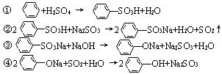
⑵ 苯磺酸>亚硫酸>苯酚、 强酸制取弱酸
拓展题
15．⑴C₆H₆O ⑵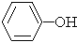
16．⑴萃取；分液漏斗 ⑵C₆H₅ONa；NaHCO₃ ⑶C₆H₅ONa+ CO₂+H₂O →C₆H₅OH+NaHCO₃ ⑷CaCO₃ NaOH 过滤 ⑸NaOH水溶液 CO₂

